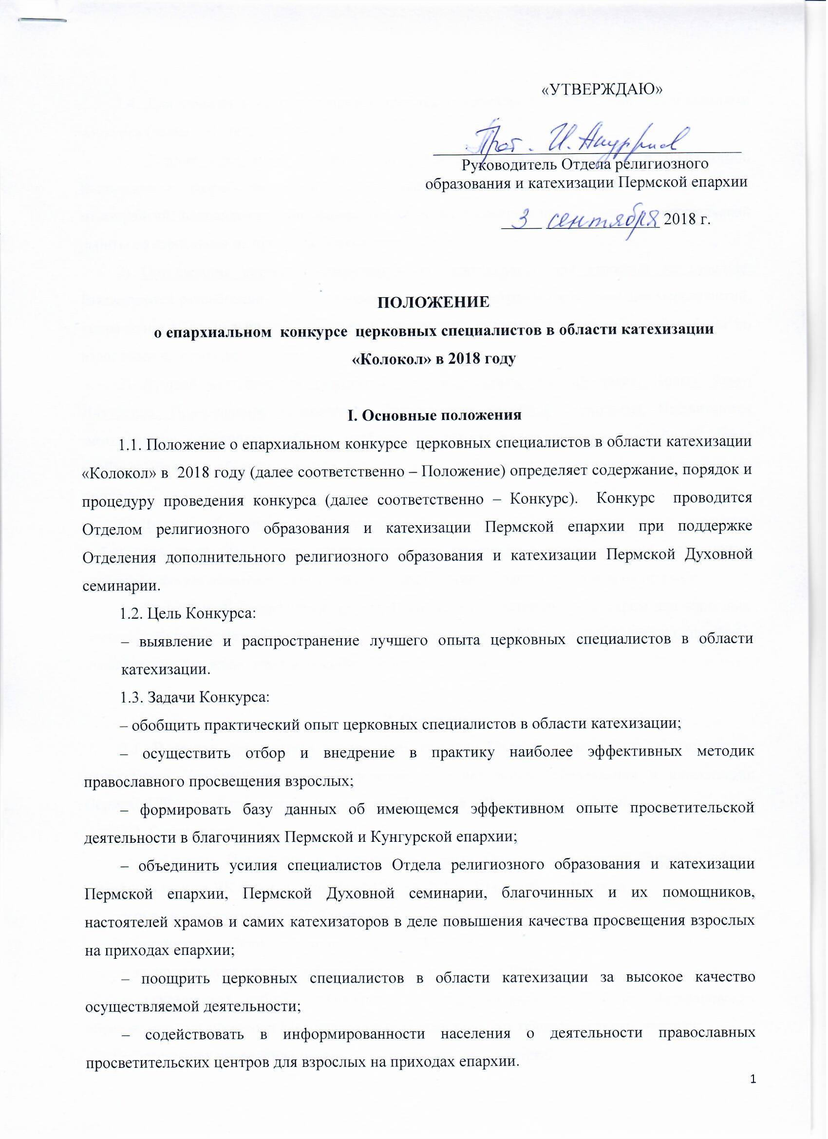

ПОЛОЖЕНИЕ
о епархиальном конкурсе церковных специалистов в области катехизации
«Колокол» в 2018 году

I. Основные положения
1.1. Положение о епархиальном конкурсе церковных специалистов в области катехизации «Колокол» в 2018 году (далее соответственно – Положение) определяет содержание, порядок и процедуру проведения конкурса (далее соответственно – Конкурс). Конкурс проводится Отделом религиозного образования и катехизации Пермской епархии при поддержке Отделения дополнительного религиозного образования и катехизации Пермской Духовной семинарии.
1.2. Цель Конкурса:
– выявление и распространение лучшего опыта церковных специалистов в области катехизации.
1.3. Задачи Конкурса:
– обобщить практический опыт церковных специалистов в области катехизации;
– осуществить отбор и внедрение в практику наиболее эффективных методик православного просвещения взрослых;
– формировать базу данных об имеющемся эффективном опыте просветительской деятельности в благочиниях Пермской и Кунгурской епархии;
– объединить усилия специалистов Отдела религиозного образования и катехизации Пермской епархии, Пермской Духовной семинарии, благочинных и их помощников, настоятелей храмов и самих катехизаторов в деле повышения качества просвещения взрослых на приходах епархии;
– поощрить церковных специалистов в области катехизации за высокое качество осуществляемой деятельности;
– содействовать в информированности населения о деятельности православных просветительских центров для взрослых на приходах епархии.

1.4. Для участия в Конкурсе представляются материалы в соответствии с номинациями конкурса (далее – Конкурсная работа):
1) Лучшая программа по развитию катехизаторской деятельности в благочинии. Выдвигаются разработанные и реализуемые в благочинии программы комплексных мероприятий, направленных на повышение качества и построение системы просветительской работы со взрослыми на приходах благочиния.
2) Организация системы просветительской деятельности для взрослых на приходе. Выдвигаются разработанные и реализуемые на приходе программы комплексных мероприятий, направленных на повышение качества и построение системы просветительской работы со взрослыми на приходе.
3) Лучшая методическая разработка по дисциплинам: Ветхий Завет, Новый Завет, Литургика, Православное краеведение, Православная семейная психология. Выдвигаются методические материалы (рабочие учебные программы и методические разработки цикла учебных занятий) обеспечивающие решение задач православного просвещения взрослых на приходе.
4) Лучший образовательный издательский проект года. Выдвигаются книги, журналы, публикации, приходская газета, просветительские материалы и другие издания, отражающие систематическую образовательную работу со взрослыми в благочинии и/или на приходе.
5) Лучший информационный проект. Выдвигаются дистанционные курсы для взрослых, образовательные сайты и группы ВК, образовательные информационные стенды, подборка тематических буклетов, газеты, пособия, брошюры, книги.

2. Оргкомитет
2.1. В состав оргкомитета входят представители Отдела религиозного образования и катехизации Пермской епархии, Отделения дополнительного образования и катехизации Пермской Духовной семинарии, священство Пермской и Кунгурской епархии.
2.2. Оргкомитет:
− публикует Положение о Конкурсе на сайте Отдела образования (http://pravobraz-perm.ru/) и группе ВК (https://vk.com/club126336720) до 10 сентября 2018 года;
− определяет количество Победителей Конкурса в каждой номинации;
− организует информационную поддержку Конкурса;
− консультирует участников по вопросам, касающимся Конкурса;
− рекомендует работы победителей к представлению на Краевых Феофановских образовательных чтениях и Международных Рождественских образовательных чтениях;
− организует проведение второго и третьего этапов Конкурса.
Первый этап – проводится в благочиниях Пермской и Кунгурской епархии с 01 по 15 октября 2018 года. Ответственные за проведение благочинные и помощники благочинных. Дату проведения первого этапа необходимо сообщить в Отдел образования и катехизации Пермской епархии Солодниковой С.В. по тел. 89028018535 или по эл. почте solors@yandex.ru
Второй этап – епархиальный, проводится с 17 октября по 11 ноября 2018 года.
С 17 по 11 ноября 2018 года конкурсной комиссией принимаются заявки (Приложение 1) и работы в электронном виде, оформленные в соответствии с требованиями (Приложение 2 и 3) по эл. адресу solors@yandex.ru
С 12 ноября по 30 ноября 2018 года проходит экспертиза конкурсных работ, выявление победителей Конкурса. Итоги Конкурса, список победителей в номинациях, и участников публикуются на сайте Отдела религиозного образования и катехизации Пермской епархии (http://pravobraz-perm.ru/) и группе ВК (https://vk.com/club126336720) .
Третий этап – заключительный, проводится с 1 ноября по 08 декабря 2018. Организация выступлений победителей Конкурса на Краевых Феофановских образовательных чтениях и их награждение. Победители и участники Конкурса награждаются дипломами и ценными подарками.

3. Участники
3.1. Участниками Конкурса являются помощники благочинных, руководители приходских просветительских центров, приходские катехизаторы в одном лице или коллектив участников (далее – Участники).

4. Условия участия
4.1. Основанием для участия в конкурсе является личная заинтересованность Участника.
4.2. Каждый Участник может представить не более одной конкурсной работы в одной номинации.
4.3. Участие в конкурсе является бесплатным.
4.4. Участникам необходимо представить конкурсную работу, которая не участвовала и не участвует в других конкурсах.

5. Критерии оценки конкурсных работ
5.1. Основные критерии оценки Конкурсных работ представлены в экспертном листе:

Экспертный лист
№ | Показатели | Критерии
№ | Показатели | Полностью соответствует | В большей степени соответствует | Имеет значительные несоответствия | Соответствует в меньшей степени | Отсутствие соответствия
 | Баллы | 5 | 4 | 3 | 2-1 | 0
1 | Соответствие содержания работы целям и задачам конкурса
2 | Актуальность и точность постановки задач, которые решает автор(ы) работы в благочинии/ на приходе
3 | Логичность, системность, результативность представленного содержания работы
4 | Возможность воспроизведения представленного продукта

6. Контакты

Отдел религиозного образования и катехизации Пермской епархии:
614036, г. Пермь, шоссе Космонавтов, 185, к. 203
Методист – Солодникова Светлана Владимировна, 8-902-801-85-35

Приложение №1
Образец заявки участника конкурса
(в случае коллективной заявки анкеты заполняются каждым членом коллектива)

Конкурс церковных специалистов в области катехизации «Колокол»

______________________________________________________________________________
(указывается епархия, благочиние)

Фамилия Имя Отчество

______________________________________________________________________________

(в именительном падеже)

Номинация

______________________________________________________________________________

Название работы

______________________________________________________________________________

Информация об авторе работы:

- Дата рождения ______________________________________________________________
- Телефон,e-mail _____________________________________________________________
- Место церковного служения и должность________________________________________
- Духовное образование (укажите образовательное учреждение и годы обучения) _______
_____________________________________________________________________________
- Место и должность основной работы (если есть)__________________________________
- Основное образование (укажите образовательное учреждение и годы обучения) _______ _____________________________________________________________________________

00.00.2018
(дата заполнения заявки) | (подпись благочинного)
(подпись автора работы)

Приложение №2
Требования к оформлению Конкурсной работы
1. Работа представляется в электронном виде в формате Word.
2. Шрифт TimesNewRoman, размер шрифта – 12 пт, интервал – полуторный, поля по 2 см (со всех сторон).
3. Текст набирается без переносов.
5. Ссылки в тексте оформляются следующим образом: [1], [2], [3]…
6. Любые сокращения в тексте должны быть расшифрованы (даже если они традиционны в данной профессиональной сфере).
7. Желательно представить фотографию автора (авторов) работы в электронном виде в формате jpg или tif.

Приложение № 3
Титульный лист

Пермская и Кунгурская епархия Русской Православной Церкви (Московский Патриархат)

(благочиние, храм)

Название конкурсной работы

Ф.И.О., должность автора (авторов)

____________________________________________________________
(название города, населенного пункта, в котором реализуется работа)

2018 год
Состав оргкомитета и конкурсной комиссии второго этапа конкурса

- Председатель оргкомитета – руководитель Отдела религиозного образования и катехизации Пермской епархии протоиерей Игорь Ануфриев
- Заместитель председателя – методист Отдела религиозного образования и катехизации Пермской епархии Солодникова Светлана Владимировна
- Руководитель Отделения дополнительного религиозного образования и катехизации Пермской Духовной семинарии протоиерей Андрей Сапсай
- Преподаватель Пермской Духовной семинарии священник Константин Сандалов
- Методист Отделения дополнительного религиозного образования и катехизации Пермской Духовной семинарии Россомагина Наталья Ивановна

Состав оргкомитета может быть дополнен.

